Warszawa, 07.05.2025 r.

### 

### Anna Derbiszewska z „Rolnik szuka żony” wspiera samotne mamy! Znana rolniczka apeluje: #MamoOdpocznij

**Anna Derbiszewska, rolniczka z okolic Kalisza, w 10. edycji programu "Rolnik szuka żony" wybrała Jakuba Manikowskiego i postanowiła z nim założyć rodzinę. Mimo, że sama nie jest samotną mamą, wie jak trudno wychować dziecko bez pomocy. Rolniczka dołączyła do kampanii społecznej #MamoOdpocznij - wraz z nią w akcji biorą udział znane Polki, m.in. Rozenek-Majdan, Opozda i Richardson.**

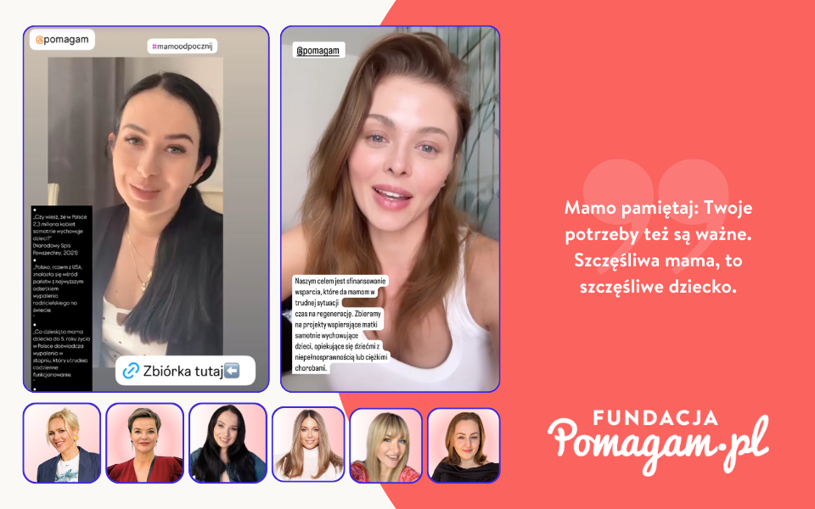

Anna Derbiszewska, uczestniczka programu „Rolnik szuka żony”, mama i przedsiębiorczyni z doświadczeniem życia na wsi, została ambasadorką kampanii społecznej #MamoOdpocznij, organizowanej przez Fundację Pomagam.pl. Celem kampanii jest zbiórka środków na opiekę wytchnieniową – dla mam, które samotnie wychowują dzieci, często opiekują się nimi na oddziałach onkologicznych lub mierzą się z ich niepełnosprawnością.

* *Co dziesiąta z mam, które samotnie wychowują swoje dzieci, doświadcza tzw. wypalenia macierzyńskiego. Statystyki są naprawdę bardzo, bardzo smutne. Zgodziłam się zostać ambasadorką akcji #MamoOdpocznij, bo to właśnie dla takich mam stworzona jest ta akcja – mówi Derbiszewska, która wychowuje dziecko i prowadzi własny biznes.*

Jej głos jest szczególnie ważny dla kobiet mieszkających na terenach wiejskich, gdzie dostęp do wsparcia psychologicznego, usług opiekuńczych czy zwykłej pomocy jest często ograniczony. Kampania ma dać mamom z całej Polski – również tym z małych miejscowości i gospodarstw – realną szansę na odpoczynek.

Zebrane środki umożliwią organizację profesjonalnej opieki nad dziećmi, dzięki której mamy będą mogły choć na chwilę odetchnąć. Fundacja Pomagam.pl przekaże wsparcie organizacjom, które pracują z takimi kobietami na co dzień: Fundacji Spełnionych Marzeń, Domowi Samotnej Matki w Laskach, Fundacji Pomocy Samotnym Matkom oraz Fundacji Rakiety.

Polska znajduje się w czołówce krajów z najwyższym poziomem wypalenia rodzicielskiego. W naszym kraju ponad 2 miliony mam samotnie wychowuje dzieci. Wiele z nich żyje w małych miejscowościach, gdzie są pozostawione same sobie.

Fundacja Pomagam.pl zachęca: zamiast klasycznego prezentu na Dzień Matki – podarujmy czas i wsparcie tym mamom, które mają go najmniej.

🔗 **Link do zbiórki:** <https://pomagam.pl/mamoodpocznij>

**Pomagam.pl** to serwis do zakładania darmowych zbiórek online – bez prowizji i opłat. Umożliwia szybkie i bezpieczne wsparcie leczenia, bliskich w potrzebie oraz inicjatyw społecznych i kulturalnych. Przy serwisie działa także Fundacja Pomagam.pl, która reaguje wszędzie tam, gdzie jest taka potrzeba, łącząc ludzi i organizacje oraz ułatwiając działania na rzecz osób poszkodowanych i potrzebujących.

**Widget do wstawienia na stronie:** [<iframe frameborder="0" width="430" height="500" scrolling="no" src="https://pomagam.pl/mamoodpocznij/widget/large"></iframe>](https://pomagam.pl/mamoodpocznij/widget/large)

📢 **Kampania w social mediach:** #MamoOdpocznij

### Ambasadorki:

* Małgorzata Rozenek-Majdan
* Joanna Opozda
* Anna Wendzikowska
* Anna Samusionek
* Monika Richardson
* Kamila Ryciak
* Anna Derbiszewska
* Joanna Pawłowska-Hencel
* Anna Czartoryska-Niemczycka

📧 **Kontakt dla mediów:** media@pomagam.pl